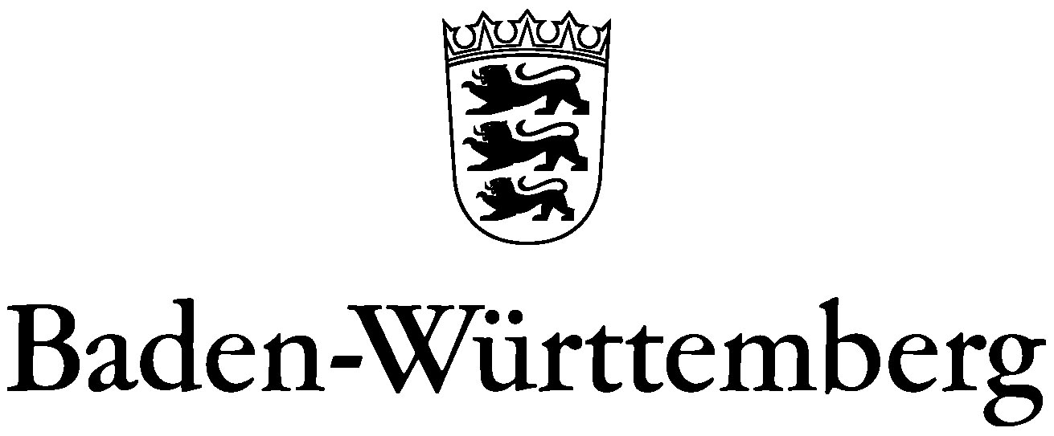
Seminar für Ausbildung und Fortbildung der Lehrkräfte Rottweil (GWHRS)
Kameralamtsgasse 8 · 78628 Rottweil

Tel.: 0741 / 243 2501
Fax: 0741 / 243 2517
poststelle@seminar-gwhrs-rw.kv.bwl.de

Ausbildung zum Lehramt
Grundschulen
Rückmeldung der Schulen/ Bewerber,in - Wunsch
Schule:
Schulleiter/in:
Anschrift Bewerber,in (Angaben soweit bekannt)
Name:

Vorname:

Adresse:

Telefon:

Mobil:

E-Mail:
Fächer: | 1.Fach
 | 2.Fach
 | 3.Fach / Kompetenzbereich

Rückmeldungen möglich bis 20. November. Später eingehende Rückmeldungen können nicht mehr berücksichtigt werden.

